**ACTIVIDAD INTEGRADORA ARMADO DE COMPUTADOR**

**GAMA BAJA INTEL**

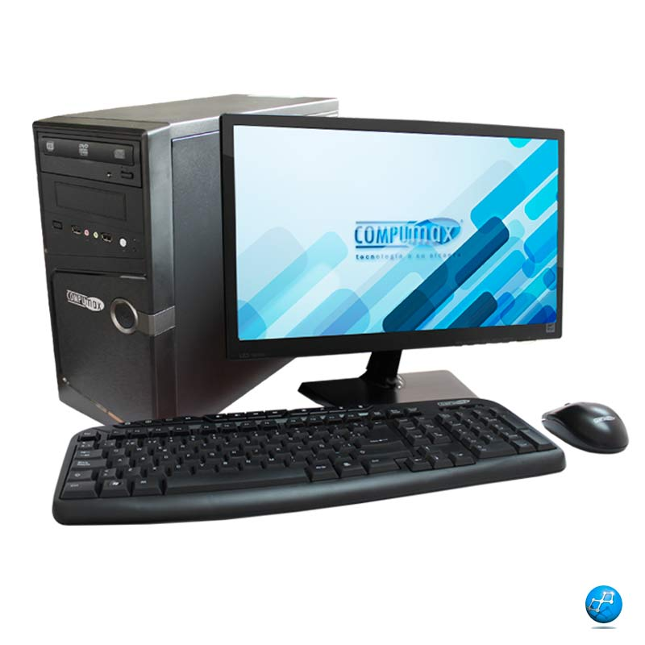

**Procesador:** Core i3 7100

**Placa madre :** celeron G3900

**Memoria principal:** DDR4-2400

**Memoria secundaria:** LPDDR3-2133

**GAMA BAJA AMD**

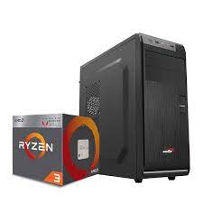

**Procesador:** Ryzen 3 2200g

**Placa madre:** GIGABYTE B450M DS3H

**Memoria ram:** DDR4

**Memoria secundar:** F4-2933C16D-32GTZRX

**GAMA BAJA**

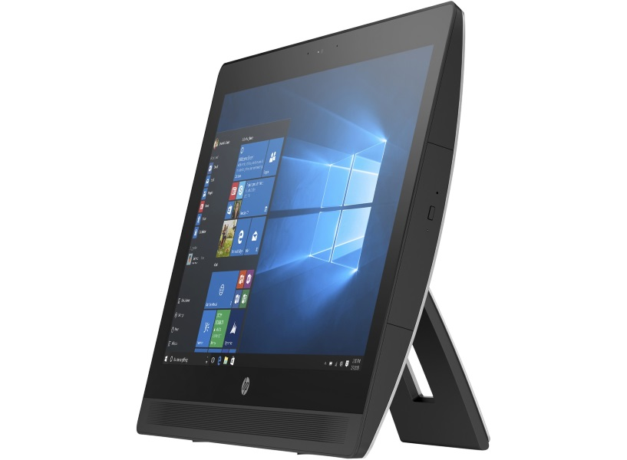

**Procesador:** Core i3 6100

**Placa madre :** Gigabyte GA-H110M-H

**Memoria principal:** Kingston HyperX Fury Black DDR4

**Memoria secundaria:** PC4-17000 (2133 MHz) CL14, 4 GB.

**Gama media Intel**

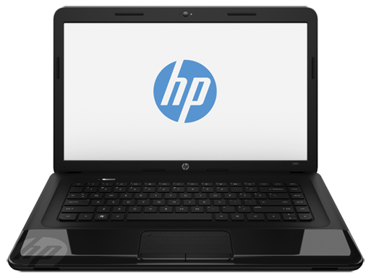

**Procesador:** Core i3 serie 2000

**Placa madre:** ITX * LGA1151

**Memoria principal**: DDR3 1066/1333

**Memoria secundaria:** LPDDR3-1600

**GPU GeForce:** GT 1030 2GD4 LP OC

**Gama media AMD**

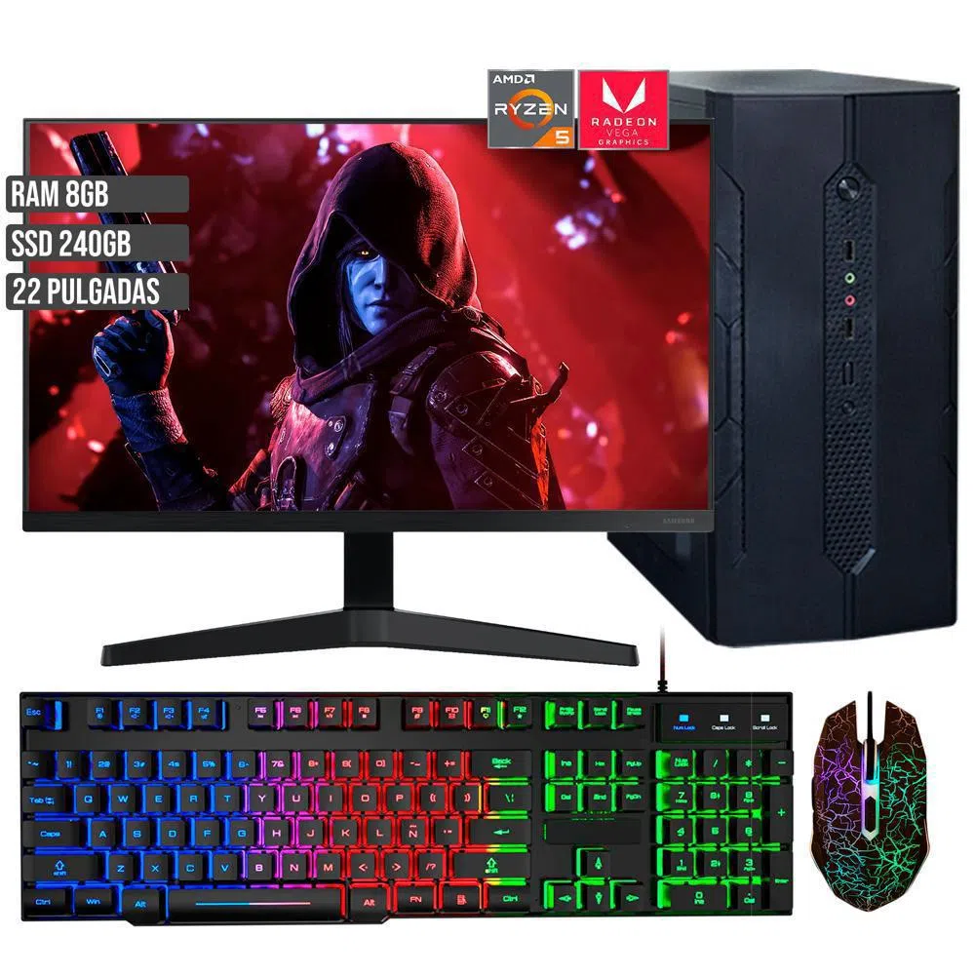

**Procesador :** AMD RIZEN 5 5600G

**Placa madre:** A320M Asrock

**Memoria principal:** DDR4 3200

**Memoria secundaria:** F4-3200C14D-32GTZR

**GPU:** NVIDIA GeForce GT 710 MSI

**Gama media**

*Esta computadora debe ser armada a libre criterio del estudiante*

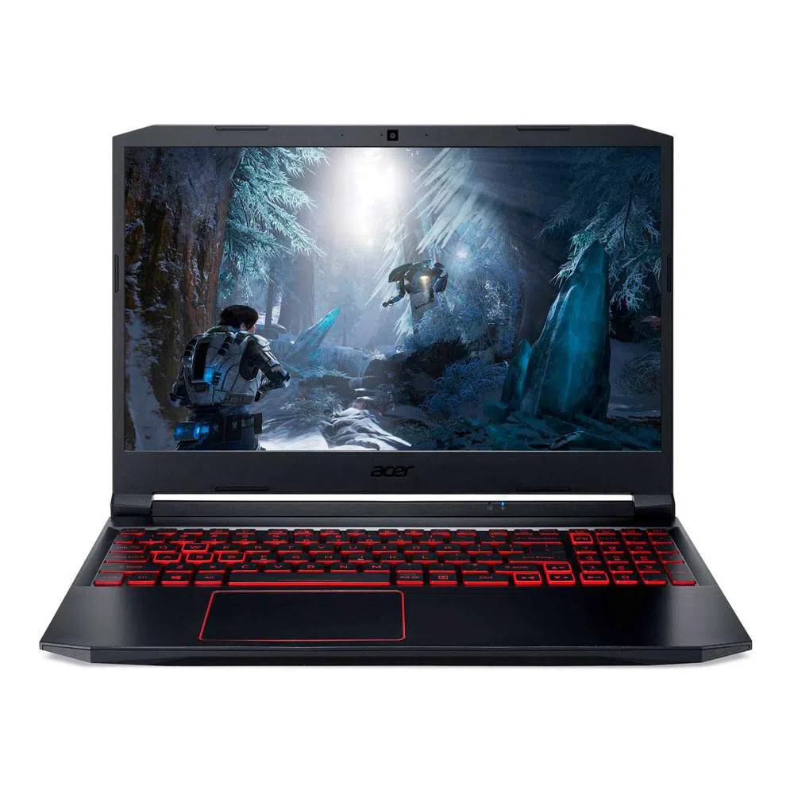

**Procesador**: intel core 5 10300H

**Placa madre:** LNVNB161216

**Memoria principal:** DDR4-2933

**Memoria secundaria:** LPDDR4x-4267

**GPU**: **Intel** UHD Graphics 630 (350 - 1050 MHz)

**Gama alta - Intel**

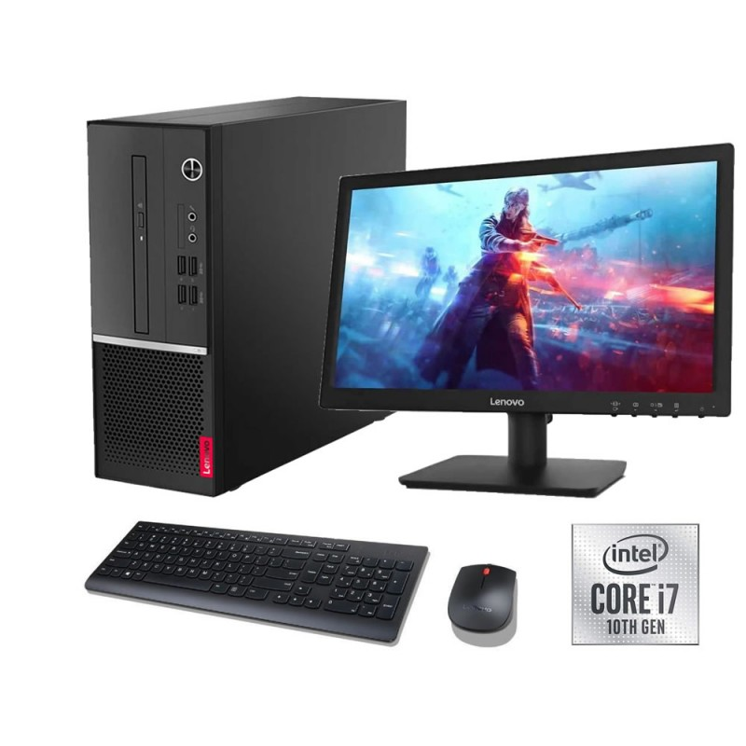

**Procesador:** Core i7-10700

**Placa Madre:** ASUS Prime Z590-A LGA 1200

**Memoria principal:** DDR4-2933

**Memoria secundaria:** LPDDR4x-4267

**GPU:** SAPLOS Radeon HD 7670

**Gama alta - AMD**

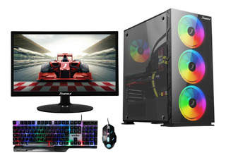

**Procesador:**Amd Ryzen 7 3800xt

**Placa Madre:** Asus ROG Strix B550-F

**Memoria principal:**DDR4

**Memoria secundaria :** F4-3200C14D-32GTZR

**GPU:** GTX 1660 Ti/Super

**Gama alta**

*Esta computadora debe ser armada a libre criterio del estudiante*

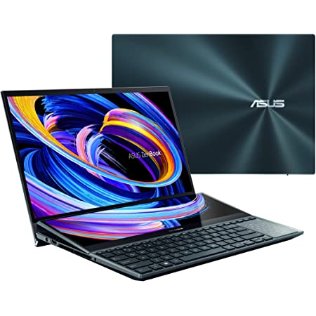

**Procesador:** core i9 12900k

**Placa Madre:**MSI Placa base B560M-A PRO

**Memoria principal:** Up to DDR5 4800 MT/s

**Memoria secundaria:** LPDDR3-2133

**GPU:**GeForce GT 1030